ENTRENAMIENTOS – JOBER MENA ZAMBRANO (1993613)
Periodo de entrenamiento: (16/01/2024) – (19/01/2024)
Enviar formato en WORD.
Cursos asignados:

N° | NOMBRE DEL CURSO | HORAS | FECHA | % AVANCE
1 | Cita clínica Vesalio, Levantamiento obs. MediLaboris | 2:30 | 17/01/2024 | 100%
2 | Azure: Microservicios avanzados para desarrollo .NET | 3:14 | 17/01/2024 | 100%
3 | 1: revisión de material adjunto y ejercicios prácticos | 0:30 | 17/01/2024
4 | Azure: Internet de las cosas esencial | 1:31 | 17/01/2024 | 100%
5 | 3: revisión de material adjunto y ejercicios prácticos | 0:30 | 17/01/2024
6 | Desarrollo NoSQL con CosmoDB | 0:40 | 17/01/2024 | 100%
7 | 5: revisión de material adjunto y ejercicios prácticos | 0:30 | 17/01/2024

EVIDENCIAS / CERTIFICADOS
1. Cita clínica Vesalio, Levantamiento obs. MediLaboris
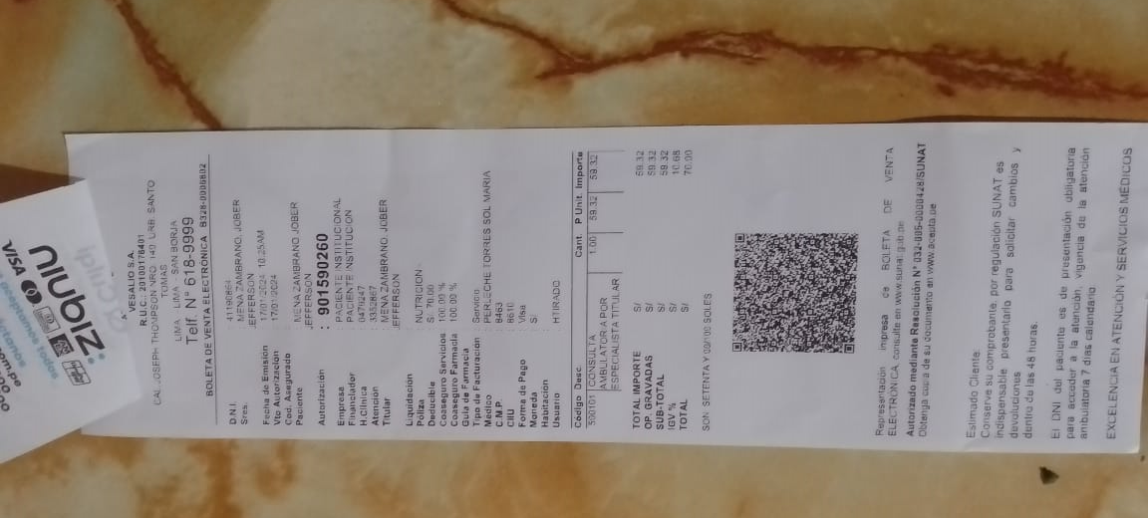
2. Azure: Microservicios avanzados para desarrollo .NET
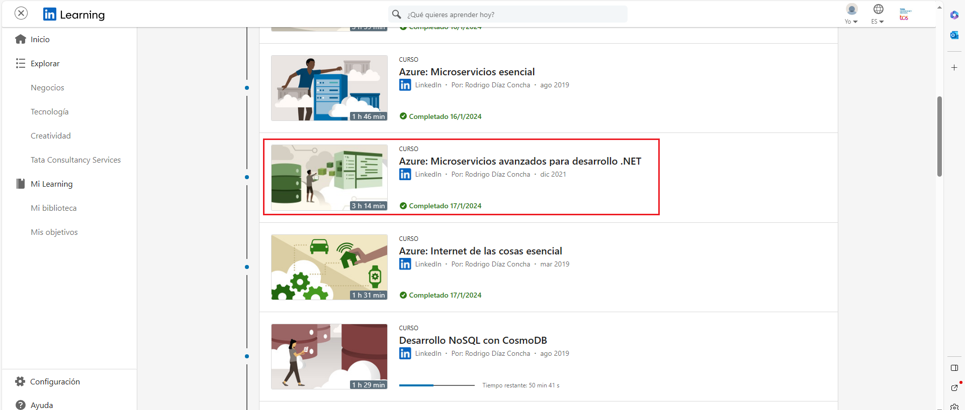

4. Azure: Internet de las cosas esencial
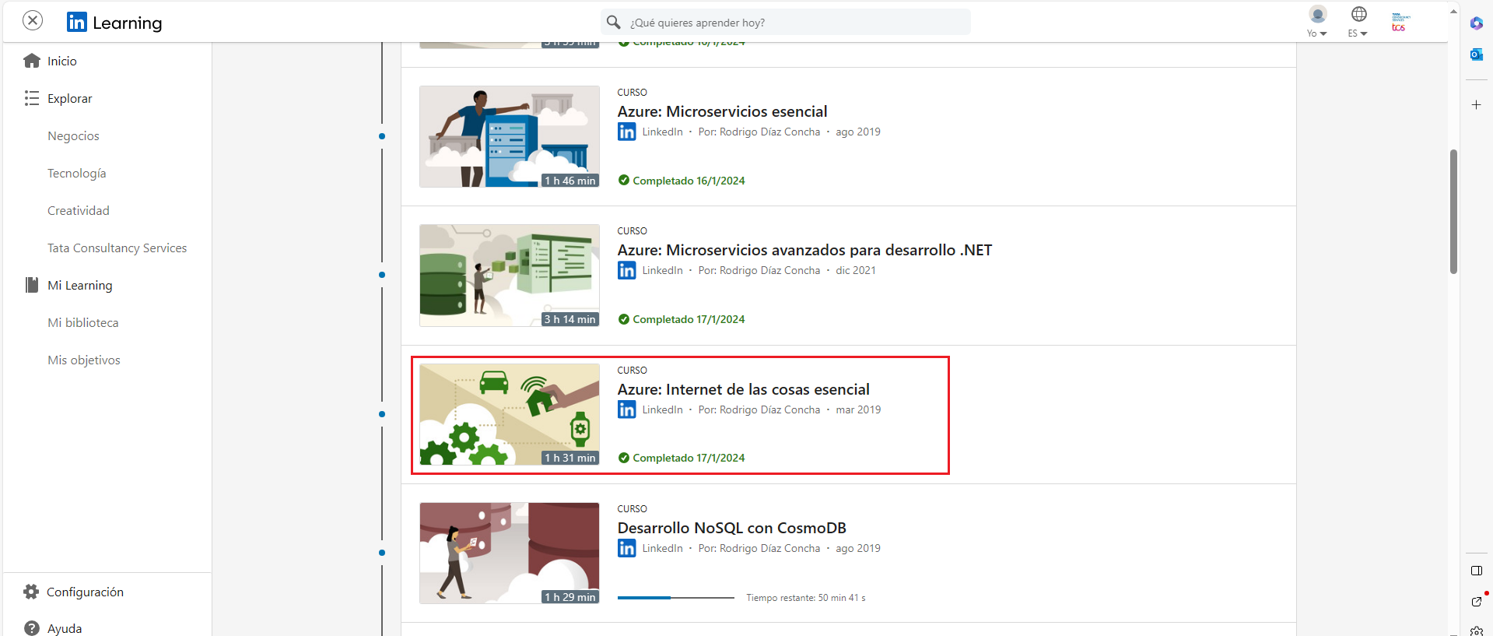

6. Desarrollo NoSQL con CosmoDB

